小学校第３学年 学級活動指導案

指導者 T1 学級担任
T2 栄養教諭
- 題材
『感謝の気持ちを込めた食事のしかたを見つけよう』
学級活動(２)－キ 食育の視点を踏まえた学校給食と望ましい食習慣の形成

- 題材について
クラスでの給食時間の様子を見ていると，児童は楽しそうに給食を食べている。しかし，その一方で安易に食べ残しをする児童もいる。児童へのアンケート調査の結果からも，食べ物に対する感謝の気持ちが薄い傾向が見受けられた。
そこで，栄養教諭から調理員や野菜生産者の方々が日頃努力していることや願いなどを紹介することで，自分たちの食生活が多くの人たちに支えられていることに気づき，感謝の気持ちをもって食事をしようとする児童を育てたいと考え，本題材を設定した。

- 第３学年及び第４学年の評価規準
集団活動や生活への  関心・意欲・態度 | 集団の一員としての  思考・判断・実践 | 集団活動や生活についての  知識・理解
自己の生活上の問題に関心をもち，意欲的に日常の生活や学習に取り組もうとしている。 | 楽しい学級生活をつくるために，日常生活や学習の課題について話し合い，自分に合ったよりよい解決方法などについて考え，判断し，実践している。 | 楽しい学級生活をつくることの大切さ，そのためのよりよい生活や学習の仕方などについて理解している。

４．食育の視点
・食生活は，生産者をはじめ多くの人たちの苦労や努力に支えられていること。
・食事のあいさつは，食に関しての感謝の気持ちの表現であること。
・感謝の気持ちの表れとして，残さず食べたり無駄なく調理したりすること。
（感謝の心）

５．事前の指導
活動時間 | 児童の活動 | 指導上の留意点 | 目指す児童の姿と  評価方法
朝活動 | ・事前アンケートに答える。 | ・給食でお世話になっている人たちや食べ物を大切にして食べているかについて振り返らせる。 | 【関心・意欲・態度】  ・普段の自分の食事の様子について，振り返ることができている。  （アンケート）
６．本時の展開
（１）本時のねらい
学校給食を支えている人たちの願いを知ることにより，自分にできる感謝の気持ちを込めた食事のしかたを決め，実践することができる。

（２）展開
 | 児童の活動 | 指導上の留意点 |  | 教材・教具等 | 目指す児童の姿と  評価方法
 | 児童の活動 | T1 | T2 | 教材・教具等 | 目指す児童の姿と  評価方法
導入  ５分 | １．本時の学習内容を知  る。  アンケートの結果を基に自分たちの食事の仕方を知る。  ２．給食ができるまでにどんな人たちにお世話になっているか考える。  ・調理員さん  ・農家の人  ・お店の人  ・給食当番など  ３．本時の学習内容をとらえる。 | ・アンケートの結果を基に自分たちの食事の仕方を振り返らせる。  ・給食ができあが  るまでに，どんな  人たちが関わって  いるか考えさせ，  学習内容に対する  興味を高めさせ  る。  感謝の気持ちを込めた食事のしかたを見つけよう | ・今日の給食の写真を提示する。 | 給食の写真  ワークシート
展開  30分 | ４．給食に関わる人の思いや願いに気づく。  農家の人と調理員の仕  事の仕事の大変なところを予想する。  農家の人  ・暑い時や寒い時は大変そう。  ・草取りや虫よけが大変そう。  ・雨が降らないと困る。  調理員  ・夏は暑そう。  ・たくさん作るのは大変そう。  ５．栄養教諭から，農家の  人や調理員の仕事に対す  る思いや願いを知る。  ●うれしいこと。  ●努力していることやがっか  りすること。  ●仕事をしているときに思っ  ていることや願っているこ  と。  ６．今日の給食の残菜バケツの写真を見て，自分たちの給食の様子を振り返り，なぜ残してしまうのか考え，話し合う。  - 農家の人や調理員の  仕事に対する思いや願いに応えるために自分たちにできることを話し合う。 | ・社会科で学習した「農家のしごと」や給食室や調理員の仕事の様子を想起させ，大変だと思うところを発表できるようにする。  ・自分達が学校の  畑で野菜を作った  時に大変だったこ  となどを思い出さ  せ，栄養教諭の話  へつなげる。  ・インタビュー内容を板書する。  ・インタビューを  聞いて，感じたこ  とをワークシート  に記入させる。  ・自分たちはどうして給食を残してしまうのか振り返らせ，残すと給食に関わってくれた人たちはどんな思いをするか関連づけながら考え，話し合わせる。  ・感謝して食べる  ことが大切である  ことに気づかせ，  感謝の気持ちを態  度や行動で表すに  はどうすればよい  のかを話し合える  ようにする。  ・児童の発表内容  を板書する。
 |  |  | ・農家の人や調理員の仕事の様子を映像（ビデオインタビュー等）などで見て，仕事に対する思いや願いに  気づかせる。  ・今日の給食の残菜バケツの写真を提示する。 | 仕事の様子の写真や映像  ワークシート  給食の残菜の写真  ワークシート  ワークシート | 【知識・理解】  ・農家の人や、調理員の仕事に対する思い、願いを理解している。  （観察・ワークシート）  【関心・意欲・態度】  ・自分の食事の仕方を振り返り，なぜ，給食を残してしまうのか考えながら，話し合っている。 （観察）  【関心・意欲・態度】  ・感謝の気持ちを態度や行動で表すには，これからどのようにすればよいのか話し合っている。  （観察・ワークシート）  ・感謝の気持ちを込めた食事のしかたを考えたり，発表したりしている。 （観察）
ま  と  め  10  分 | - 話し合ったことを  もとに，今日の給食から実  行する感謝の心を持った食べ方をワークシートに書き，発表する。 | ・ 給食での継続  を促し，家庭でも  食事を作っている  家族の存在に気づ  かせ，家庭におけ  る食事のとり方に  ついても実践でき  るようにする。 | ・給食時の取り組みを励ます。 | ワークシート | 【思考・判断・実践】  ・自分のめあてを決め  ることができたか。  （ワークシート）
７．事後の指導
活動時間 | 児童の活動 | 指導上の留意点 | 目指す児童の姿と  評価方法
給食時間  授業後 | ・友達同士で取組みを確認し合う。  ・ワークシートを家庭に持ち帰り，実生活に活かす。 | ・振り返る機会を設定し，実践化に向けて継続した取組みになるように助言する。  ・学習したことを保護者に伝え，感想を書いてもらう。 | 【思考・判断・実践】  ・友達の意見を参考にしながら，食べものを大切にすることについて考え，感謝の気持ちを込めた食事のしかたを進んで実践している。  （ワークシート・観察）

８．板書計画
（黒板）

感謝の気持ちを込めた食事のしかたを見つけよう
給食の写真
残菜バケツの写真
＜なぜ、残すのだろう？＞
・食べきれない
・きらいなものがある
・食べたことがないものだから
＜自分ができるめあて＞
・調理員さん
・農家の人
・お店の人
・給食当番など
＜感謝の気持ちを表す方法＞
・心をこめてあいさつする
・ごはんつぶをきれいに食べる
・給食の片づけをきちんとする
・残さず食べる
・苦手なものもちょっとは食べる
・味わって食べる

・もったいない
・えいようがとれない
・作ってくれた人に悪い

（ホワイトボード）

たいへんなところ（予想） | うれしいこと | 努力していること | 思っていること
・あつい日やさむい日のしごと  ・草取りや虫よけ  ・雨がふらないこと | ・たくさんとれた | ・水やり ・虫よけ  ・さるやカラス、ねずみなどに食べられないようにすること  ・雨の日のしゅうかく | ・たくさん食べてほしい  ・元気にべんきょうや運動をしてほしい
・夏はあつそう  ・たくさん作ること  ・重いものを持つこと | ・おいしいといわれた | ・茶わんについたごはんつぶをきれいにあらうこと  ・食べ残しがないようにおいしくつくること  ・きれいにそうじすること | ・何でも食べてほしい
農家の人の写真

調理員さんの写真

学級活動事前アンケート調査

３年 組 名前

- あなたは，給食ができるまでに，どんな人にお世話になっていると思いますか。

（ ） （ ）

（ ） （ ）

- あなたは，食べ物を大切にして食べていますか。

  - いつも 大切にしている
  - ときどき 大切にしている
  - あまり 大切にしていない
  - まったく 大切にしていない

- あなたは，感謝して食べていますか。

  - いつも 感謝している
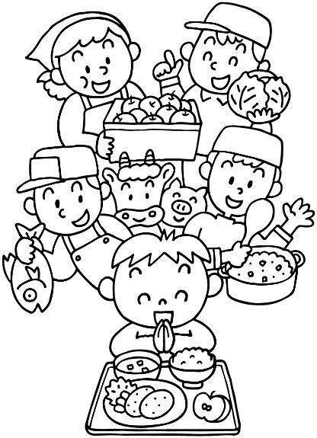
  - ときどき 感謝している
  - あまり 感謝していない
  - まったく 感謝していない

- 食べ物をのこすとき，どんな気持ちですか。

  - のこしたことが とても気になる
  - 少し 気になる
  - あまり 気にならない
  - まったく 気にならない

ご協力ありがとうございました。

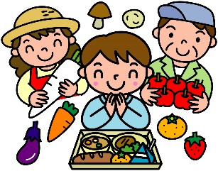
学習活動ワークシート

３年 組 名前
学習のめあて

１．毎日の食事をふり返り，食べ残してしまうことはなかったか，残した場合，どうして残してしまうのか書きましょう。

２．感謝の気持ちをあらわす方法は，どんなことがあるでしょうか。

３．今日の給食の時間から，自分にできるめあてを決めましょう。

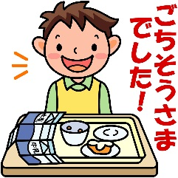
４．自分のめあてが守れましたか。
 | 日(月) | 日(火) | 日(水) | 日(木) | 日(金)
めあてが守れましたか？
（できた ○ だいたいできた △ できなかった ×）



おうちの方から，ひとことお願いします。
から
から

